# 补退选学院端

## 补退选

### 补退选

功能位置：补退选管理-补退选代理申请

功能说明：进行学生补退选的查看、审核、代理申请；

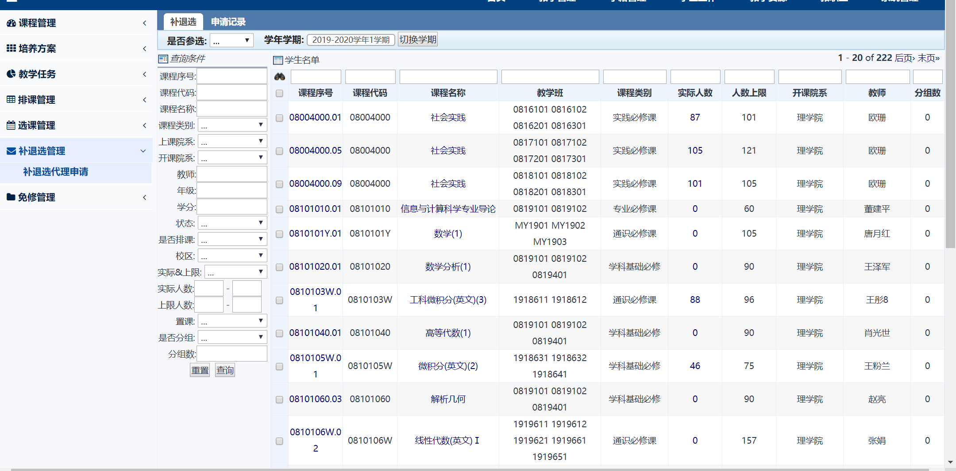

选中本学院开课的教学任务，点击学生名单，进行学生的补选、重修、调班；

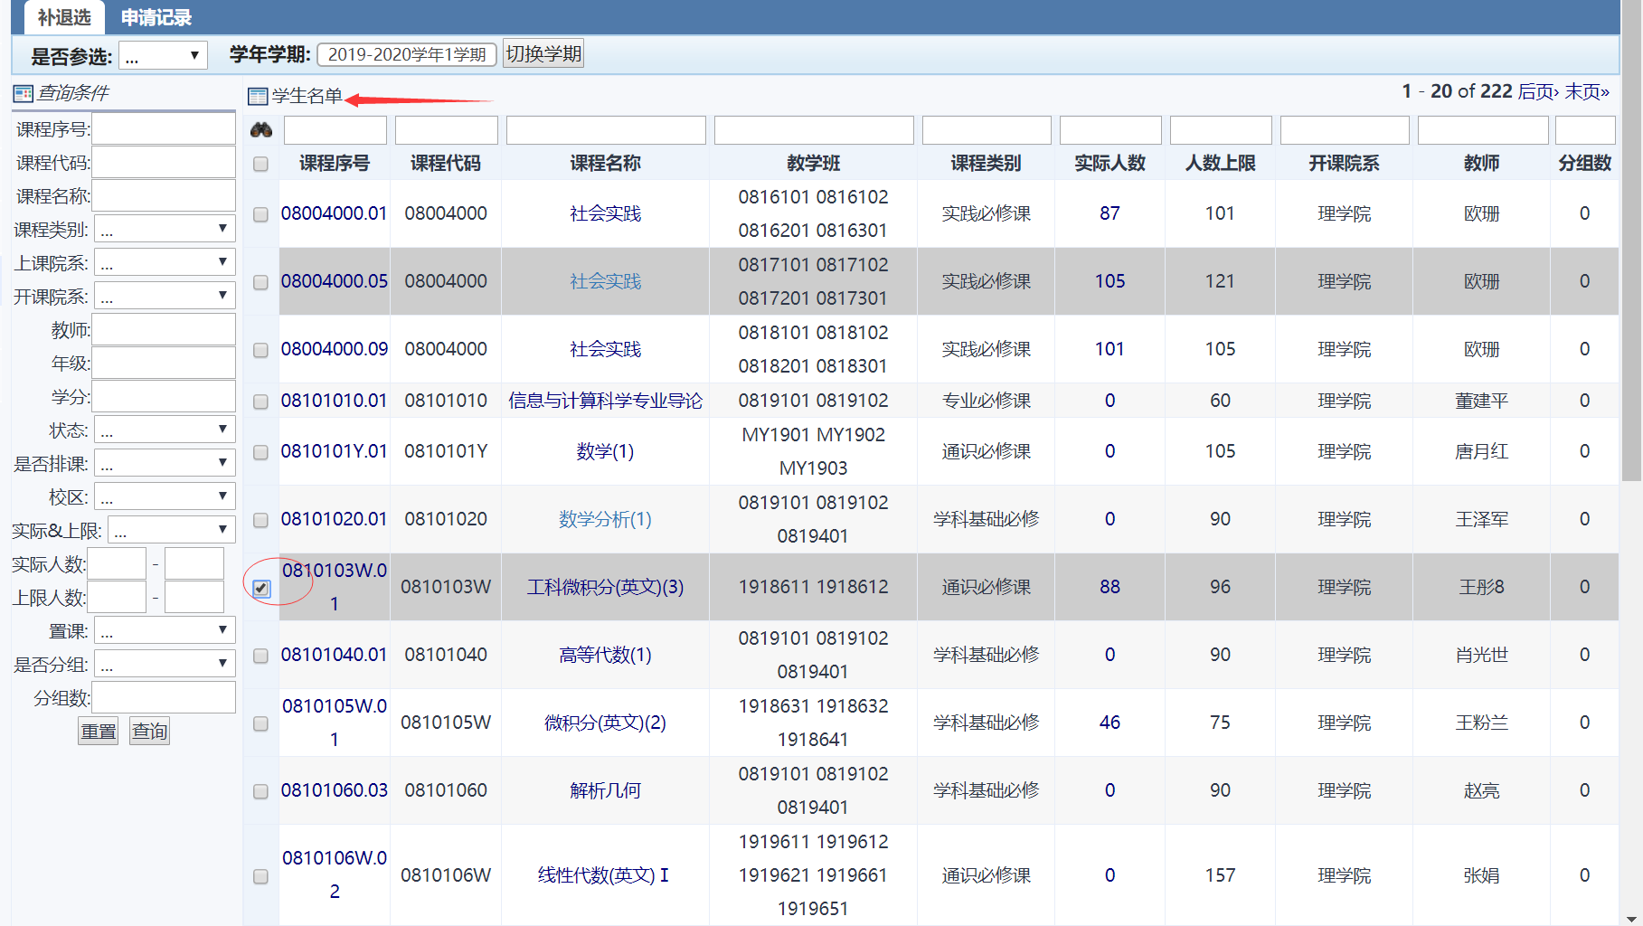

选中需要补退选的教学班（只能选择一个）

选中，点击学生名单，进入下图中的界面；

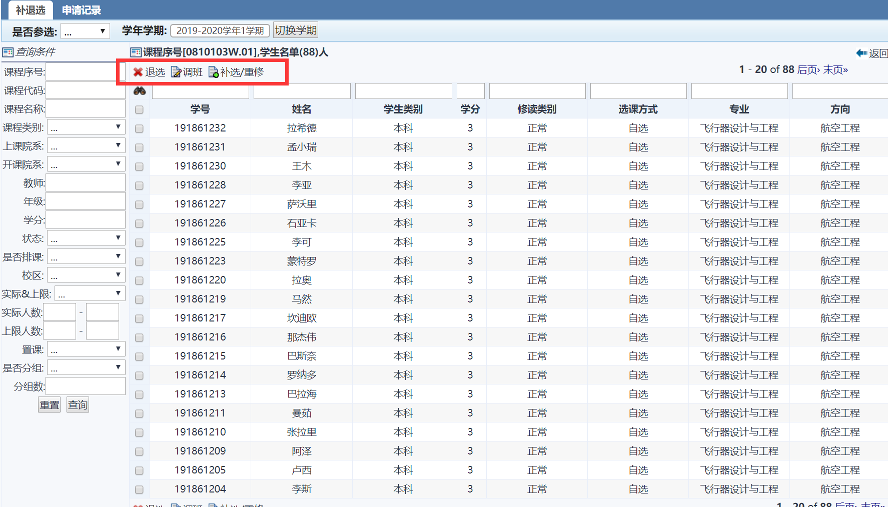

在这里有三个功能菜单：退选、调班、补选/重修；

**退选**

查找出学生，选中，点击退选；

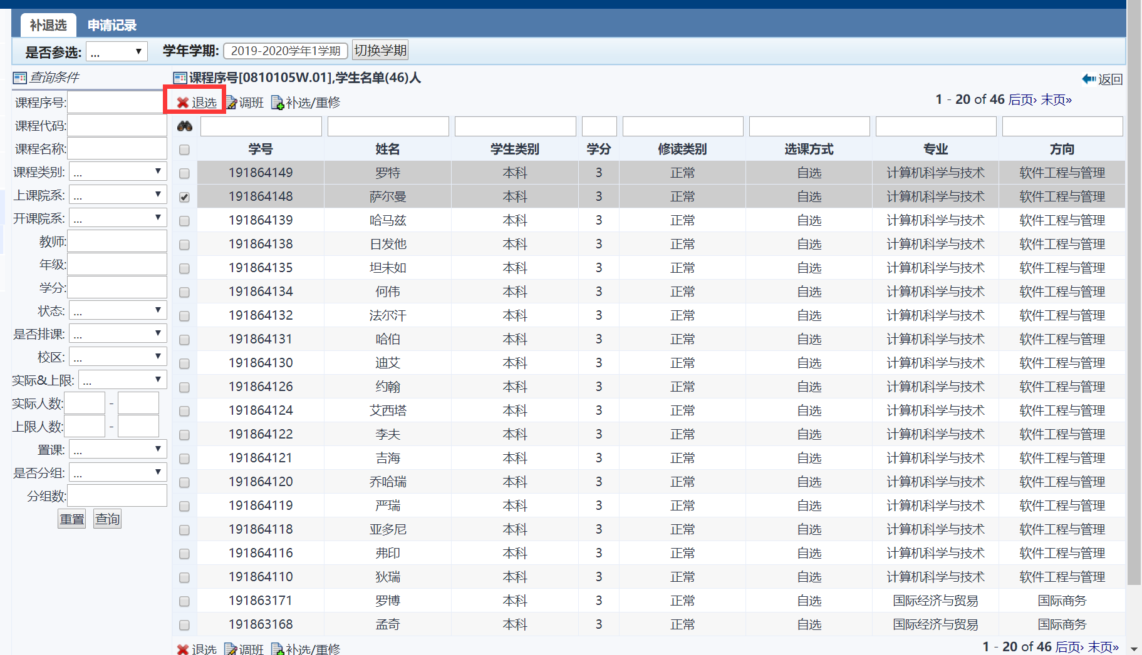

**调班**

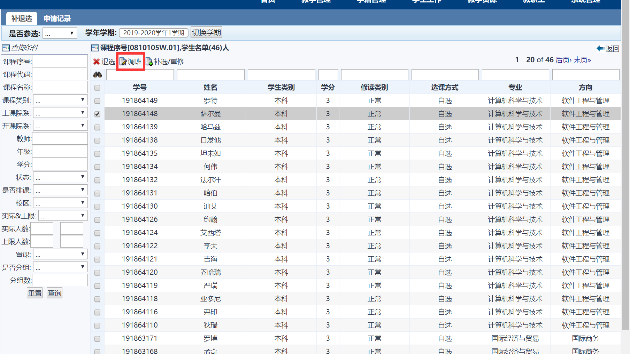

**补选/重修**

选中学生，然后点击补选或者重修；

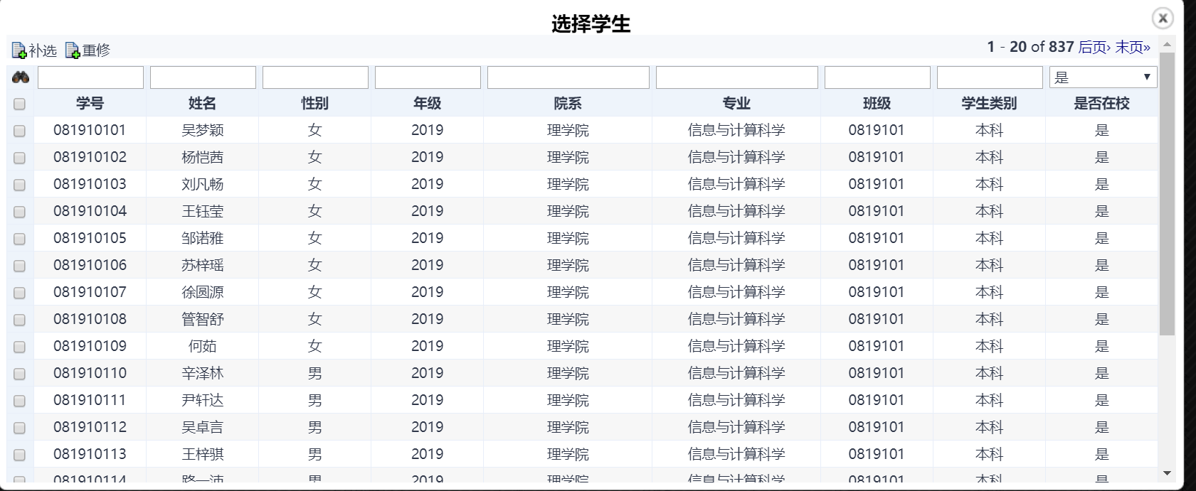

### 申请记录

补退选有两个tab页，第二个tab页去对学生的补退选进行审核；

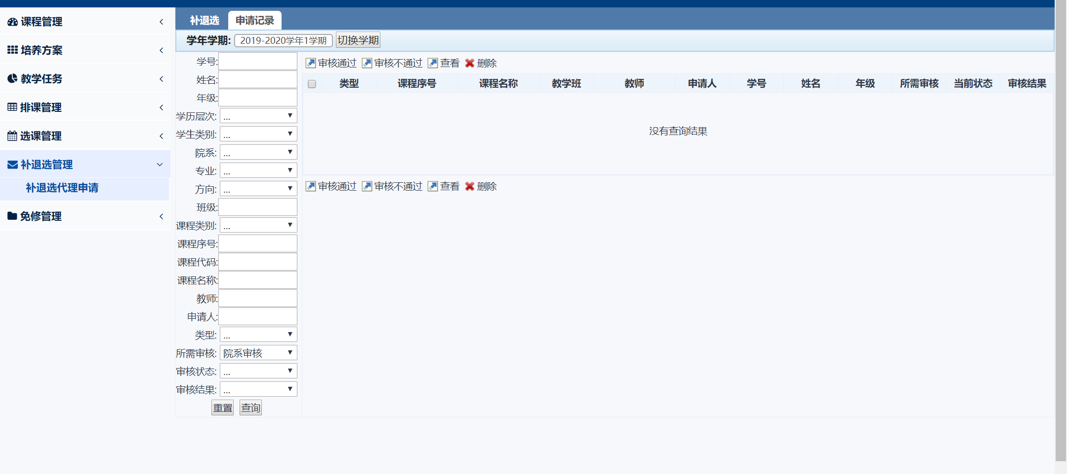

# 学院名单查看

## 任务查询

在任务查询中，查找相应的教学班；

在这里可以导出任务、导出学生名单，查看教学班学生名单；

导出、打印都可以操作

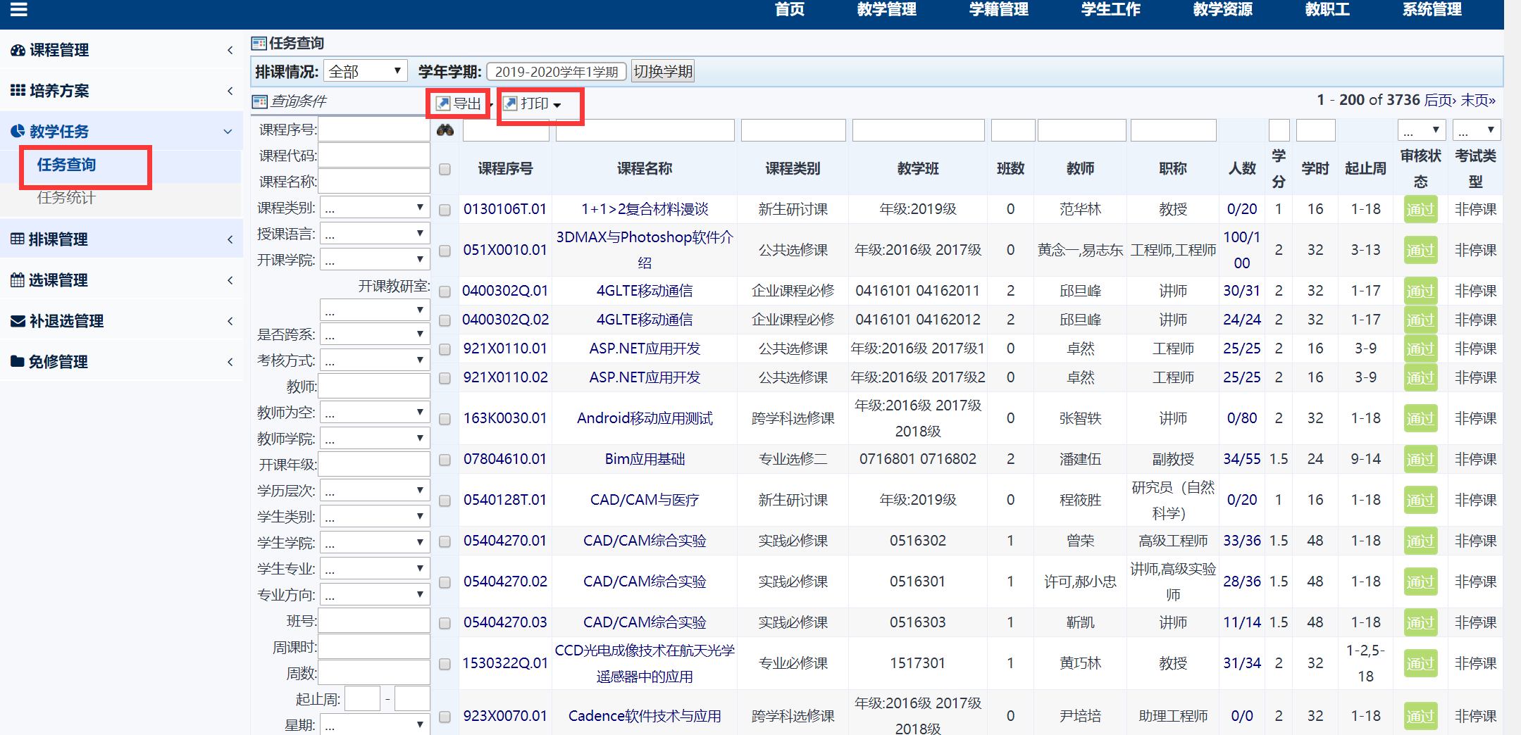

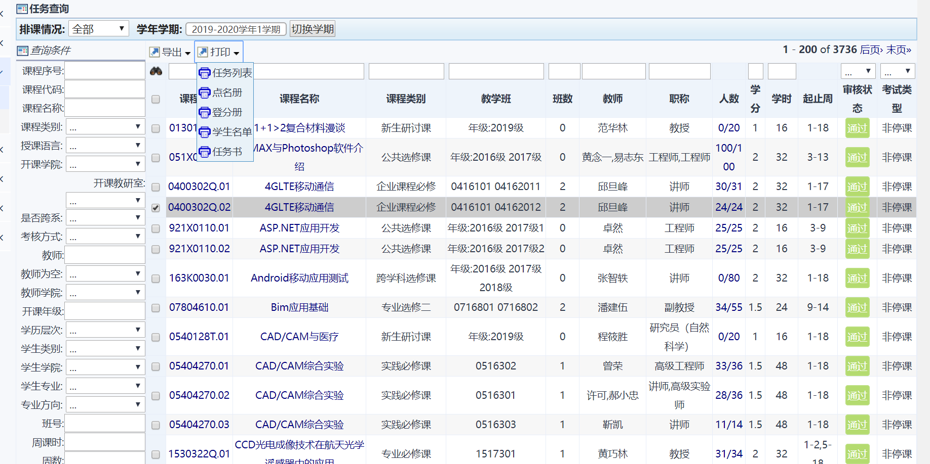

## 上课名单查询

在这里可以查看，上课名单，可以以多维度进行筛选；

